诚盈三期（2012年丹龙常州）项目
2019年7月监管报告

项目名称：诚盈三期（2012年丹龙常州）项目
委托方：道诚（上海）股权投资基金管理有限公司
受托方：北京康正宏基房地产评估有限公司
监管人员：杨晓红、臧一行
日期：二〇一九年八月五日
目 录

1重大事件的披露 1
2工程进度 2
2.1 2019年7月项目现场情况 2
2.2证照办理情况说明 4
3资金的使用情况 5
4印章、证照使用情况 9
5合同签订情况 13
6资金结算 10
6.1丹龙置业常州有限公司各资金账户流量情况 14
6.2收取各类保证金余额情况 15
附件 17
附件一 银行对账单 17
附件二 各类资金使用统计表 21

为了方便阅读之目的，本报告中将部分名称简写为：
·项目公司：丹龙置业常州有限公司
·道诚基金：道诚（上海）股权投资基金管理有限公司
·康正：北京康正宏基房地产评估有限公司

1重大事件的披露
（1）2019年7月1日，项目公司股东会在公司会议室召开。拟参会人员：上海诚盈三期股权投资中心（有限合伙）、北京富源盛邦投资控股有限公司；实际参会人员：上海诚盈三期股权投资中心（有限合伙）；会议内容：关于诚盈三期给丹龙常州发放股东借款的有关事宜。会议决议：1、同意丹龙置业常州有限公司向上海诚盈三期股权投资中心（有限合伙）申请不超过人民币8,000万元的股东借款，借款利率为固定利率，年利率为15%，借款期限为2年，自借款实际发放之日起计算；2、同意丹龙置业常州有限公司向上海诚盈三期股权投资中心（有限合伙）签署编号为“道诚基金·常州丹龙开发项目借02号”借款合同；3、授权总经理全权负责本次借款融资事项。
（2）2019年7月1日，项目公司与上海诚盈三期股权投资中心（有限合伙）签署编号为“道诚基金·常州丹龙开发项目借02号”的借款合同。借款金额以上海诚盈三期股权投资中心（有限合伙）向项目公司发放的实际借款金额为准（不超过人民币捌仟万元整），借款期限2年，自首笔借款实际发放之日起计算，固定年利率15%。
（3）2019年7月4日，项目公司与杭州九米建筑设计有限公司签订常州项目《建设工程设计合同》补充协议，合同范围由原合同的“建筑红线内整体方案至施工图全阶段设计”，变更为“建筑红线内整体方案设计及一期扩初、施工图设计、后期服务”；合同设计费由原合同的22,390,000元，变更为13,257,022.82元。
（4）项目一期二标段监理工程开标工作于2019年7月9日完成，中标单位为江苏东方建设项目管理咨询有限公司。2019年7月16日（中标通知书上标注日期，实际用印日期为2019年7月19日），项目公司正式向江苏东方建设项目管理咨询有限公司发出项目一期二标段监理工程的中标通知书。
（5）项目一期二标段施工总承包工程开标工作于2019年7月15日完成，中标单位为江苏城东建设工程有限公司。2019年7月24日（中标通知书上标注日期，实际用印日期为2019年7月25日），项目公司正式向江苏城东建设工程有限公司发出项目一期二标段施工总承包工程的中标通知书。
（6）项目一期一标段消防设计审核备案工作于2019年7月18日完成。
（7）项目品牌馆开馆仪式于2019年7月27日举行。
（8）2019年7月22日，项目公司常务副总经理钱兵因个人身体原因提出辞职，相关请示审批文件于2019年7月24日报到诚基金。
（9）蓝城北方建设管理有限公司委派王磊担任项目公司副总经理职务，分管营销部门业务，其本人于2019年7月1日到岗。
（10）2019年7月22日，原项目公司工程管理部土建主管刘自亮因个人原因辞职。2019年7月22日，项目公司招聘乐银华入职，担任项目公司营销管理部置业顾问。2019年7月25日，项目公司招聘邹琳入职，担任项目公司综合管理部计划运营专员。

以上事宜提请道诚（上海）股权投资基金管理有限公司予以关注。

2工程进度

2.1 2019年7月项目现场情况
B地块项目一期工程正式开始施工，桩基、土方开挖、基坑降水、边坡支护工程陆续展开。28#、29#、39#、44#、45#楼桩基工程施工完成，30#、40#楼及地下车库桩基正在施工；一标段桩基工程按计划已经滞后，目前为止共完成一标段总量约79%，二标段桩基工程已经开始施工。原定于2019年7月30日开始的地下室工程尚未开工。
A地块内存在尚未拆迁房屋，现场围挡工程已经完工，现场管理人员办公区临时设施已施工完毕，工人生活区临时设施正在施工中，已部分完工。
(转下页)

B地块现场照片
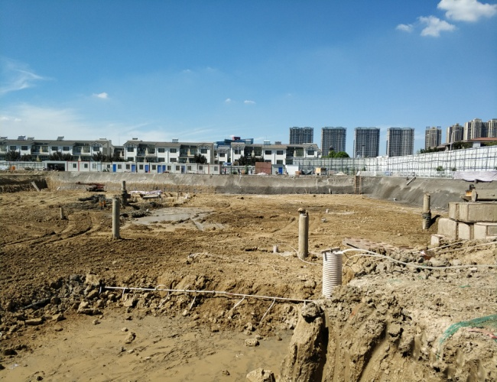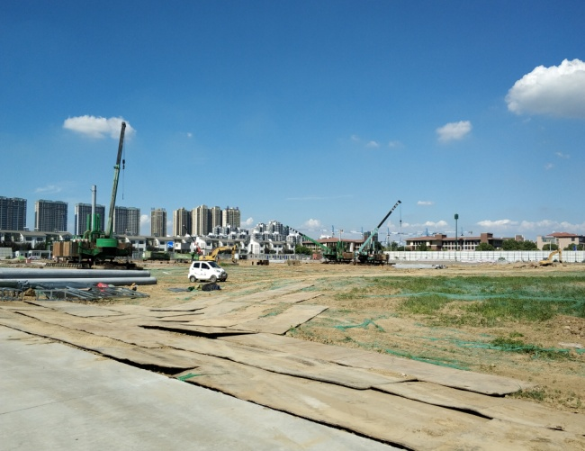
1、B地块现场状况（1） 2、B地块现场状况（2）
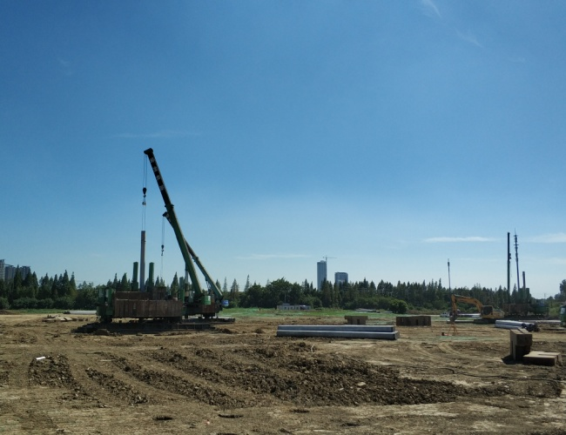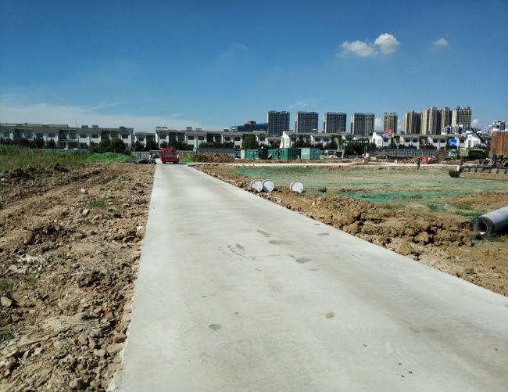
3、现场桩基施工 4、B地块新增临时道路
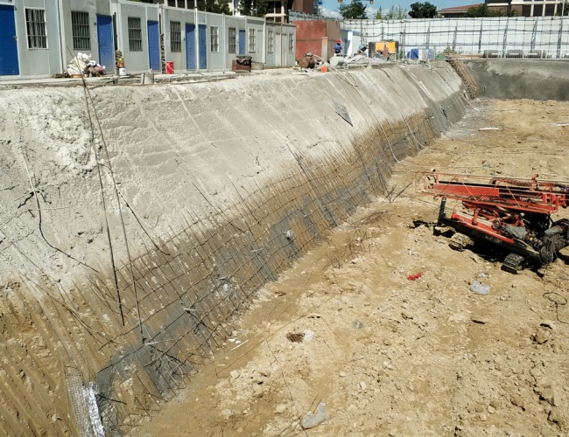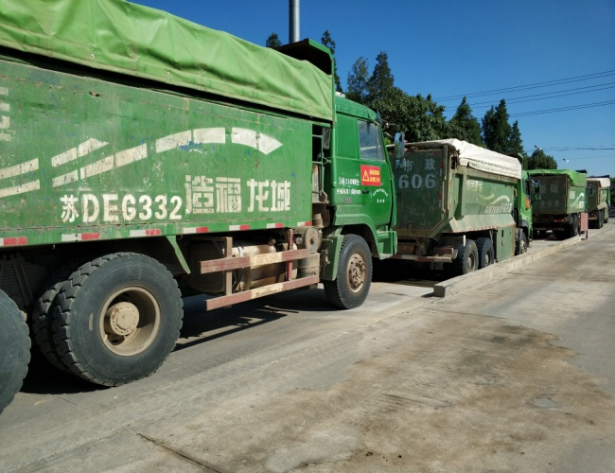
5、44#楼北侧基坑边坡支护 6、运土车辆过洗车池

(转下页)
A地块及品牌馆照片
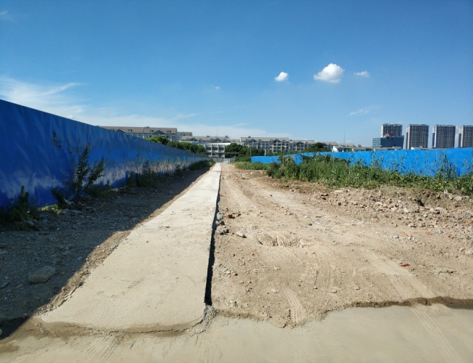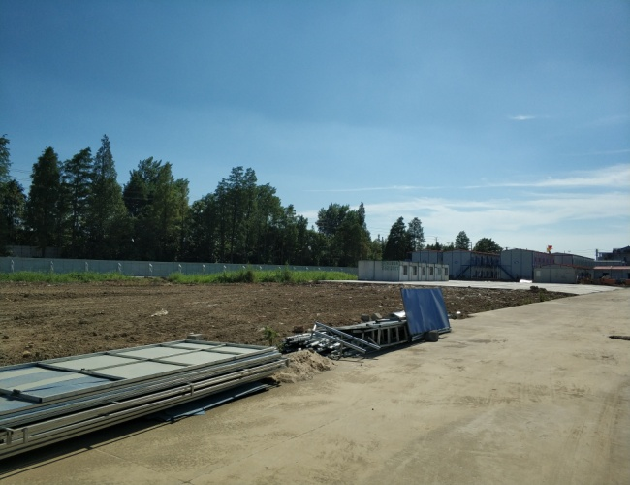
7、A、B地块间临时道路 8、A地块内在建工人生活区
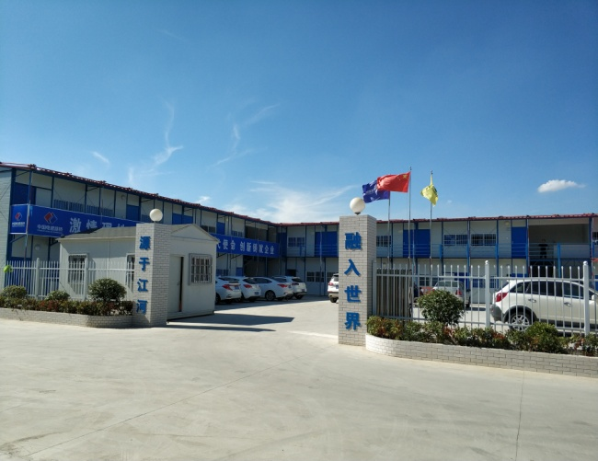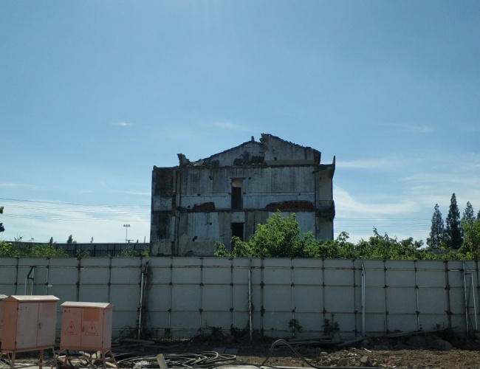
9、A地块内管理人员办公区 10、A地块内未拆迁房屋
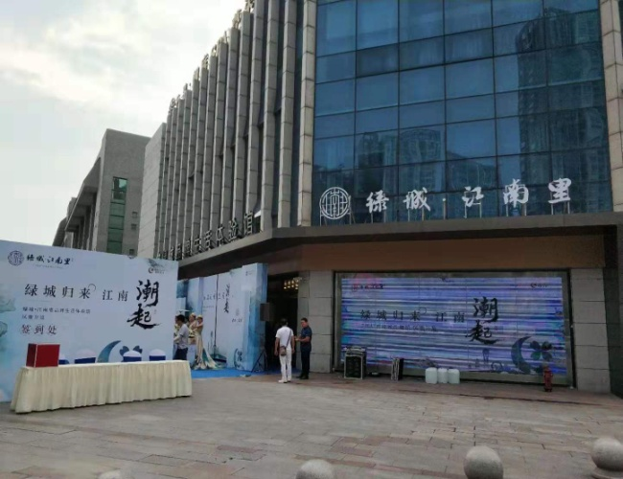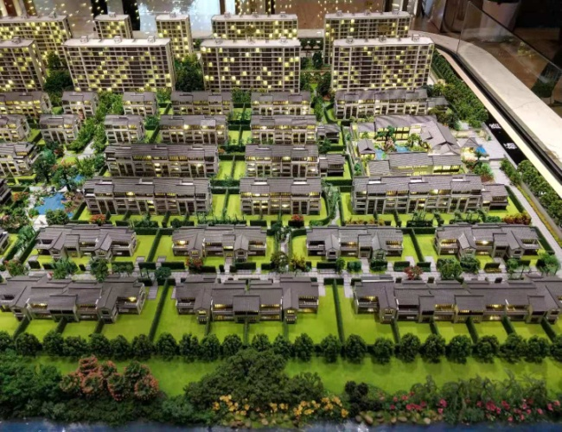
11、项目品牌馆外景 12、项目一期展示沙盘

2.2证照办理情况说明
证照办理计划及进度表
五证 | 计划进度 | 实际进度
A、B地块《国有土地使用证》 | —— | A地块：2013年5月6日已取得  B地块：2017年9月7日换发《不动产权证书》完成
A、B地块《建设用地规划许可证》 | —— | A地块：尚未取得  B地块：2017年4月21日已取得
B地块一期《建设工程规划许可证》 | 2017年10月13日 | 2018年9月12日已取得
B地块一期一标段《建筑工程施工许可证》 | 2019年6月10日-2019年6月12日 | 一期一标段：2019年6月6日已取得  一期二标段：尚未取得
B地块一期一标段《预售许可证》 | 2019年10月10日 | 尚未办理
注：B地块一期各证照的计划取得进度以项目公司2017年9月18日、2017年12月5日提报道诚基金的《项目总体开发计划》及2019年5月24日提报道诚基金的《项目2019年度工程开发计划》为依据。

3资金的使用情况
2019年7月资金使用情况表
申请款项明细 | 收款单位 | 使用金额（元） | 申请日期 | 资金用途
2019年6月公积金 | 常州住房公积金管理中心武进分中心 | 52,366.00 | 2019年7月2日 | 管理费用  营销费用
项目一期房产预测收费 | 常州市武进房地产测绘有限公司 | 42,046.00 | 2019年7月2日 | 前期费用
代扣2019年5月份个人所得税 | 国家金库常州市武进区支库 | 7,855.17 | 2019年7月3日 | 管理费用
项目地块2019年6月电费 | 国网江苏省电力有限公司常州供电分公司 | 176.05 | 2019年7月3日 | 临时水电费
退项目一期土方投标保证金 | 常州市佳亚建设工程有限公司 | 50,000.00 | 2019年7月3日
世贸办公区复印机租赁费（2019.06-2019.08） | 常州市欧艾办公设备有限公司 | 1,500.00 | 2019年7月3日 | 管理费用
2019年度武进房地产商会会费 | 常州市武进房地产业商会 | 5,000.00 | 2019年7月3日 | 管理费用
工程部员工工程服（夏装、春秋装）费 | 杭州阳光服饰有限公司 | 9,452.00 | 2019年7月3日 | 管理费用
世贸办公区5月份电费（B1008-1010室） | 常州迦美物业服务有限公司 | 965.00 | 2019年7月3日 | 管理费用
市区品牌馆软装设计与施工费 | 北京安悦宅装饰设计有限公司 | 313,098.37 | 2019年7月3日 | 营销费用
项目一期叠排样板房精装修设计费 | 浙江绿城联合设计有限公司 | 52,460.00 | 2019年7月3日 | 设计费
康正宏基监管服务费（2019.02.28-2019.05.27） | 北京康正宏基房地产评估有限公司 | 240,000.00 | 2019年7月3日 | 管理费用
品牌馆空调、新风系统供货安装 | 浙江丹桂机电设备安装有限公司 | 119,040.00 | 2019年7月3日 | 营销费用
品牌馆2019.07-2019.09房租费 | 吴俊 | 300,000.00 | 2019年7月3日 | 营销费用
杨波报销参加管理集团2019年精装系统会差旅费 | 杨波 | 1,164.50 | 2019年7月3日 | 管理费用
徐婷报销业务招待费 | 徐婷 | 2980.00 | 2019年7月3日 | 管理费用
徐婷报销业务招待费 | 徐婷 | 1,892.00 | 2019年7月3日 | 管理费用
徐婷报销业务招待费 | 徐婷 | 2,990.00 | 2019年7月3日 | 管理费用
徐婷报销业务招待费 | 徐婷 | 2,800.00 | 2019年7月3日 | 管理费用
徐婷报销业务招待费 | 徐婷 | 2,900.00 | 2019年7月3日 | 管理费用
徐婷报销业务招待费 | 徐婷 | 2,523.00 | 2019年7月3日 | 管理费用
徐婷报销业务招待费 | 徐婷 | 2,950.00 | 2019年7月3日 | 管理费用
徐婷报销业务招待费 | 徐婷 | 2,821.00 | 2019年7月3日 | 管理费用
徐婷报销业务招待费 | 徐婷 | 2,842.00 | 2019年7月3日 | 管理费用
徐婷报销业务招待费 | 徐婷 | 2,128.00 | 2019年7月3日 | 管理费用
徐婷报销业务招待费 | 徐婷 | 2,772.00 | 2019年7月3日 | 管理费用
徐婷报销业务招待费 | 徐婷 | 2,509.00 | 2019年7月3日 | 管理费用
徐婷报销业务招待费 | 徐婷 | 2,996.00 | 2019年7月3日 | 管理费用
徐婷报销业务招待费 | 徐婷 | 1,950.00 | 2019年7月3日 | 管理费用
徐婷报销业务招待费 | 徐婷 | 2,860.00 | 2019年7月3日 | 管理费用
徐婷报销业务招待费 | 徐婷 | 2,250.00 | 2019年7月3日 | 管理费用
徐婷报销业务招待费 | 徐婷 | 2,800.00 | 2019年7月3日 | 管理费用
2019年二季度合同印花税 | 国家金库常州市武进区支库 | 69,247.30 | 2019年7月4日 | 管理费用
2019年6月员工工资 | 全体员工 | 268,786.04 | 2019年7月5日 | 管理费用  营销费用
项目地块水费（2019.6.5-2019.7.5） | 江河港武水务（常州）有限公司 | 416.79 | 2019年7月8日 | 临时水电费
2019年6月电话费 | 中国电信股份有限公司常州分公司 | 3,217.00 | 2019年7月8日 | 管理费用
三辆公车油卡充值 | 中国石化销售股份有限公司江苏常州石油分公司 | 7,000.00 | 2019年7月8日 | 管理费用
代建服务费（2018年5月-6月） | 蓝城北方建设管理有限公司 | 3,000,000.00 | 2019年7月8日 | 管理费用
2019年2季度土地使用税 | 国家金库常州市武进区支库 | 265,812.90 | 2019年7月11日 | 管理费用
办公区6月份电费（B1008-B1010) | 常州迦美物业服务有限公司 | 3,189.00 | 2019年7月11日 | 管理费用
办公区3台台式电脑费 | 常州国港商贸有限公司 | 13,440.00 | 2019年7月11日 | 管理费用
品牌馆六月份茶叶费 | 厦门市兴德顺茶叶有限公司 | 3,000.00 | 2019年7月11日 | 营销费用
品牌馆5月份水电费 | 江苏星环物业服务有限公司 | 4,403.98 | 2019年7月11日 | 营销费用
项目开工仪式活动策划费 | 江苏海亮文化传媒有限公司 | 25,200.00 | 2019年7月11日 | 营销费用
品牌馆绿植租赁费（2019.01.23-2019.04.22） | 钟楼区北港花无缺花艺中心 | 3,690.00 | 2019年7月11日 | 营销费用
莱蒙城57幢2002室房屋中介费 | 江苏满意房产代理有限公司 | 1,900.00 | 2019年7月11日 | 管理费用
弘建壹品9幢804室房屋中介费 | 江苏满意房产代理有限公司 | 1,500.00 | 2019年7月11日 | 管理费用
弘建壹品9幢804室房租及押金费（2019.07.01-2019.12.31） | 李璐 | 21,000.00 | 2019年7月11日 | 管理费用
项目一期防雷施工监督及竣工验收检测费 | 常州市防雷设施检测所有限公司 | 30,446.72 | 2019年7月11日 | 前期费用
项目工地现场看护费（2019年第二季度） | 绿城物业服务集团有限公司常州分公司 | 31,485.56 | 2019年7月11日 | 前期费用
品牌馆LED制作安装预付款 | 常州拓瑞达广告有限公司 | 50,400.00 | 2019年7月11日 | 营销费用
品牌馆案场物业服务费（2019.04.26-2019.05.25） | 绿城物业服务集团有限公司无锡分公司 | 72,461.00 | 2019年7月11日 | 营销费用
万梨花报销品牌馆6月份办公用品、物业类消耗品费 | 万梨花 | 2,457.86 | 2019年7月11日 | 营销费用
朱颖冰报销西太湖“王者荣耀”赛事活动物料费 | 朱颖冰 | 12,717.00 | 2019年7月11日 | 营销费用
丁玲报销地下停车场停车费 | 丁玲 | 2,700.00 | 2019年7月11日 | 管理费用
丁玲报销哈弗汽车脚垫更换费 | 丁玲 | 400.00 | 2019年7月11日 | 管理费用
高钰龙报销哈弗、别克汽车年检费 | 高钰龙 | 304.00 | 2019年7月11日 | 管理费用
高钰龙报销临时停车费 | 高钰龙 | 126.00 | 2019年7月11日 | 管理费用
徐婷报销徐志刚住宿费（2019.06.25-2019.07.24） | 徐婷 | 3,200.00 | 2019年7月11日 | 管理费用
徐婷报销端午节员工过节费 | 徐婷 | 4,691.43 | 2019年7月11日 | 管理费用
徐婷报销业务招待费 | 徐婷 | 2,900.00 | 2019年7月11日 | 管理费用
徐婷报销业务招待费 | 徐婷 | 2,751.00 | 2019年7月11日 | 管理费用
徐婷报销业务招待费 | 徐婷 | 2,988.00 | 2019年7月11日 | 管理费用
徐婷报销业务招待费 | 徐婷 | 2,920.00 | 2019年7月11日 | 管理费用
徐婷报销业务招待费 | 徐婷 | 2,938.00 | 2019年7月11日 | 管理费用
徐婷报销业务招待费 | 徐婷 | 2,850.00 | 2019年7月11日 | 管理费用
徐婷报销业务招待费 | 徐婷 | 2,828.00 | 2019年7月11日 | 管理费用
徐婷报销业务招待费 | 徐婷 | 2,932.00 | 2019年7月11日 | 管理费用
徐婷报销业务招待费 | 徐婷 | 2,050.00 | 2019年7月11日 | 管理费用
徐婷报销业务招待费 | 徐婷 | 2,400.00 | 2019年7月11日 | 管理费用
徐婷报销业务招待费 | 徐婷 | 2,980.00 | 2019年7月11日 | 管理费用
徐婷报销业务招待费 | 徐婷 | 2,738.00 | 2019年7月11日 | 管理费用
徐婷报销业务招待费 | 徐婷 | 2,580.00 | 2019年7月11日 | 管理费用
徐婷报销业务招待费 | 徐婷 | 2,936.00 | 2019年7月11日 | 管理费用
徐婷报销业务招待费 | 徐婷 | 2,960.00 | 2019年7月11日 | 管理费用
徐婷报销业务招待费 | 徐婷 | 2,900.00 | 2019年7月11日 | 管理费用
徐婷报销业务招待费 | 徐婷 | 2,874.00 | 2019年7月11日 | 管理费用
徐婷报销业务招待费 | 徐婷 | 2,460.00 | 2019年7月11日 | 管理费用
徐婷报销业务招待费 | 徐婷 | 2,057.00 | 2019年7月11日 | 管理费用
徐婷报销业务招待费 | 徐婷 | 2,150.00 | 2019年7月11日 | 管理费用
徐婷报销业务招待费 | 徐婷 | 2,200.00 | 2019年7月11日 | 管理费用
徐婷报销业务招待费 | 徐婷 | 2,289.00 | 2019年7月11日 | 管理费用
项目会所、合院样板间室内设计费 | 浙江绿城联合设计有限公司 | 303,480.00 | 2019年7月12日 | 设计费
代扣2019年6月份社保 | 国家金库常州市武进区支库 | 80,930.23 | 2019年7月12日 | 管理费用  营销费用
企业网银手续费 | 中行常州武进支行 | 276.00 | 2019年7月17日 | 财务费用
品牌馆7月份水费 | 常州市高露达饮用水有限公司 | 750.00 | 2019年7月18日 | 营销费用
品牌馆6月份水电费 | 江苏星环物业服务有限公司 | 8,011.42 | 2019年7月18日 | 营销费用
2019上半年员工商业补充保险结算单 | 平安养老保险股份有限公司浙江分公司 | 1,414.36 | 2019年7月18日 | 管理费用
项目副总经理王磊办公室家具费 | 上海欣友办公家具有限公司 | 8,000.00 | 2019年7月18日 | 管理费用
世贸办公区7-9月物业管理费（B1008-1010） | 常州迦美物业服务有限公司 | 8,943.00 | 2019年7月18日 | 管理费用
办理开发资质延期申报（所需职称增加）费 | 南京文越企业管理信息服务有限公司 | 2,120.00 | 2019年7月18日 | 管理费用
支付尤尼泰税务师事务所第二笔咨询服务费 | 尤尼泰（常州）税务师事务所有限公司 | 25,000.00 | 2019年7月18日 | 管理费用
杨晓君报销奥迪中级保养及空调清洁费 | 杨晓君 | 4,428.00 | 2019年7月18日 | 管理费用
邵景健报销购买预售系统加密锁费 | 邵景健 | 200.00 | 2019年7月18日 | 管理费用
丁玲报销别克ETC充值款 | 丁玲 | 2,000.00 | 2019年7月18日 | 管理费用
丁玲报销别克第8次保养费 | 丁玲 | 2,878.00 | 2019年7月18日 | 管理费用
徐婷报销副总经理王磊宿舍用品费 | 徐婷 | 734.88 | 2019年7月18日 | 管理费用
徐婷报销办公区饮用水费 | 徐婷 | 650.00 | 2019年7月18日 | 管理费用
徐婷报销6月份办公用品、办公杂项、劳保用品 | 徐婷 | 2,335.13 | 2019年7月18日 | 管理费用
徐婷报销业务招待费 | 徐婷 | 2,874.00 | 2019年7月18日 | 管理费用
徐婷报销业务招待费 | 徐婷 | 2,838.00 | 2019年7月18日 | 管理费用
徐婷报销业务招待费 | 徐婷 | 2,630.00 | 2019年7月18日 | 管理费用
徐婷报销业务招待费 | 徐婷 | 2,989.00 | 2019年7月18日 | 管理费用
徐婷报销业务招待费 | 徐婷 | 2,820.00 | 2019年7月18日 | 管理费用
徐婷报销业务招待费 | 徐婷 | 2,910.00 | 2019年7月18日 | 管理费用
徐婷报销业务招待费 | 徐婷 | 2,450.00 | 2019年7月18日 | 管理费用
徐婷报销业务招待费 | 徐婷 | 2,835.60 | 2019年7月18日 | 管理费用
徐婷报销业务招待费 | 徐婷 | 2,950.00 | 2019年7月18日 | 管理费用
徐婷报销业务招待费 | 徐婷 | 2,750.00 | 2019年7月18日 | 管理费用
徐婷报销业务招待费 | 徐婷 | 2,785.00 | 2019年7月18日 | 管理费用
徐婷报销业务招待费 | 徐婷 | 2,400.00 | 2019年7月18日 | 管理费用
徐婷报销业务招待费 | 徐婷 | 2,540.00 | 2019年7月18日 | 管理费用
徐婷报销业务招待费 | 徐婷 | 2,500.00 | 2019年7月18日 | 管理费用
徐婷报销业务招待费 | 徐婷 | 2,843.00 | 2019年7月18日 | 管理费用
徐婷报销业务招待费 | 徐婷 | 2,500.00 | 2019年7月18日 | 管理费用
徐婷报销业务招待费 | 徐婷 | 2,162.00 | 2019年7月18日 | 管理费用
徐婷报销业务招待费 | 徐婷 | 2,199.00 | 2019年7月18日 | 管理费用
徐婷报销业务招待费 | 徐婷 | 2,500.00 | 2019年7月18日 | 管理费用
徐婷报销业务招待费 | 徐婷 | 2,940.00 | 2019年7月18日 | 管理费用
徐婷报销业务招待费 | 徐婷 | 2,650.00 | 2019年7月18日 | 管理费用
徐婷报销业务招待费 | 徐婷 | 2,882.00 | 2019年7月18日 | 管理费用
徐婷报销业务招待费 | 徐婷 | 2,870.00 | 2019年7月18日 | 管理费用
徐婷报销业务招待费 | 徐婷 | 2,650.00 | 2019年7月18日 | 管理费用
徐婷报销业务招待费 | 徐婷 | 2,767.00 | 2019年7月18日 | 管理费用
徐婷报销业务招待费 | 徐婷 | 2,931.00 | 2019年7月18日 | 管理费用
徐婷报销业务招待费 | 徐婷 | 2,958.00 | 2019年7月18日 | 管理费用
徐婷报销业务招待费 | 徐婷 | 2,990.00 | 2019年7月18日 | 管理费用
徐婷报销业务招待费 | 徐婷 | 2,996.00 | 2019年7月18日 | 管理费用
徐婷报销业务招待费 | 徐婷 | 2,990.00 | 2019年7月18日 | 管理费用
徐婷报销业务招待费 | 徐婷 | 2,563.00 | 2019年7月18日 | 管理费用
徐婷报销业务招待费 | 徐婷 | 2,850.00 | 2019年7月18日 | 管理费用
徐婷报销业务招待费 | 徐婷 | 2,810.00 | 2019年7月18日 | 管理费用
徐婷报销业务招待费 | 徐婷 | 2,540.00 | 2019年7月18日 | 管理费用
徐婷报销业务招待费 | 徐婷 | 2,026.97 | 2019年7月18日 | 管理费用
徐婷报销业务招待费 | 徐婷 | 2,619.00 | 2019年7月18日 | 管理费用
徐婷报销业务招待费 | 徐婷 | 2,850.00 | 2019年7月18日 | 管理费用
徐婷报销业务招待费 | 徐婷 | 2,500.00 | 2019年7月18日 | 管理费用
徐婷报销业务招待费 | 徐婷 | 2,950.00 | 2019年7月18日 | 管理费用
徐婷报销业务招待费 | 徐婷 | 2,520.00 | 2019年7月18日 | 管理费用
规划概念方案设计、报规方案设计、报建初步设计、施工图设计服务费 | 杭州九米建筑设计有限公司 | 404,836.71 | 2019年7月19日 | 设计费
2019年7月社保、公积金代缴 | 北京磐博企业管理有限公司 | 54,361.85 | 2019年7月22日 | 管理费用
西太湖“王者荣耀”赛事活动费支付 | 常州道之达网络科技有限公司 | 30,000.00 | 2019年7月23日 | 营销费用
项目一期二标段总包招标工程交易服务费 | 常州市武进区财政局财政专户 | 6,000.00 | 2019年7月23日 | 前期费用
2019年6月对公短信通费用 | 中行常州武进支行 | 50.00 | 2019年7月31日 | 财务费用
2019年上半年员工绩效 | 全体员工 | 445,521.30 | 2019年7月31日 | 管理费用  营销费用
本月资金使用总额（单位：元） |  | 6,703,209.12
注：（1）电信公司电话费、员工社保、公积金、税金等为银行托管项目，银行根据申报金额自动扣款；

4印章、证照使用情况
对于印章的使用，项目公司工作人员严格按照用章印流程约定，履行印章使用流程，通过相关负责人审批后方给予盖章。各印鉴使用具体情况详见印鉴使用情况表：
2019年7月印鉴使用情况表
日期 | 事由 | 材料 | 印鉴名称及使用次数 | 申请人 | 审批人
2019年7月1日 | 专项附加扣除信息表（徐志刚） | 专项附加扣除信息表（徐志刚） | 公章（6） | 徐婷 | 袁聚宝邮件
2019年7月1日 | 常州媒体零距离活动参加人员团体保险单 | 团体华夏游境内旅行保险投保单、被保险人名单 | 公章（2） | 徐婷 | 袁聚宝邮件
2019年7月1日 | “道诚基金·常州丹龙开发项目借02号”《借款合同》 | “道诚基金·常州丹龙开发项目借02号”《借款合同》 | 公章（8）  法人章（4） | 丁玲 | 袁聚宝邮件
2019年7月2日 | 关于丹龙常州公司资金拨付的申请 | 常州项目资金拨付申请审批表（2019-CZ009)、关于丹龙常州公司资金拨付的申请（丹龙常州请【2019】18号）、董事长袁聚宝邮件回复意见 | 公章（4） | 丁玲 | 袁聚宝邮件
2019年7月2日 | 办理到期宿舍新城风尚86-504室电信退机业务 | 单位电信业务办理授权委托书（高钰龙）、营业执照复印件 | 公章（2） | 徐婷 | 袁聚宝邮件
2019年7月2日 | 弘建壹品花园9幢804室房屋租赁合同 | 房屋租赁合同 | 合同章（6） | 徐婷 | 袁聚宝邮件
2019年7月3日 | 项目一期预售入网申请 | 开发企业入网申请表、房地产企业项目入网申请表、营业执照（复印件）、暂定资质证书（复印件）、地名命名预登记表（复印件）、国有建设用地使用权出让合同（复印件）、B地块建设用地规划许可证（复印件）、一期建设工程规划许可证（复印件）、项目设计方案总平图（复印件）、一期设计总平图施工图（复印件）、一期预测绘报告（复印件）、经办人邵景健身份证（复印件） | 公章（17）  法人章（2） | 邵景健 | 袁聚宝邮件
2019年7月4日 | “常州江南里”微信公众号微信认证申请公函用章申请 | 微信认证申请公函 | 公章（1） | 朱颖冰 | 袁聚宝邮件
2019年7月4日 | 武进四桥头东北角地块项目《建设工程设计合同》补充协议 | 补充协议 | 公章（12） | 张红云 | 袁聚宝邮件
2019年7月5日 | 常州江南里项目6月份工程滞后原因情况说明 | 常州江南里项目6月份工程滞后原因情况说明 | 公章（1） | 丁玲 | 袁聚宝邮件
2019年7月9日 | 股东会决议 | 股东会决议 | 公章（4） | 丁玲 | 袁聚宝邮件
2019年7月9日 | 武进经济开发区四桥头东北角地块项目一期合院、会所、叠墅施工总承包招标答疑-001 | 武进经济开发区四桥头东北角地块项目一期合院、会所、叠墅施工总承包澄清文件 | 公章（4） | 张红云 | 袁聚宝邮件
2019年7月10日 | 招标备案 | 武进经济开发区四桥头东北角地块项目一期合院、会所、叠墅监理工程中标结果公示、暂估价及发包人提供材料设备发包方式备案、一起二标段总包招标控制价、一期二标段总包招标工程量清单 | 公章（28）  法人章（10） | 严峰 | 袁聚宝邮件
2019年7月10日 | 项目临时办公区复印机租赁合同 | 复印机租赁合同 | 公章（2） | 徐婷 | 袁聚宝邮件
2019年7月10日 | 项目前期物业管理招标申请 | 武进区新建住宅前期物业管理招标申请、申报材料承诺、B地块国有建设用地土地证（复印件）、国有建设用地使用权出让合同（复印件）、地名命名预登记表（复印件）、国有建设用地使用权出让合同（复印件）、一期建设工程规划许可证（复印件）、一期建设工程施工许可证（复印件）、项目建设工程设计方案总平面图（复印件）、住宅小区公建配套项目建设计划表（复印件）、住宅小区公建配套项目建设计划表（复印件）、地名命名预登记表（复印件） | 公章（15） | 邵景健 | 袁聚宝邮件
2019年7月10日 | 前期物业招标代理合同 | 江苏省建设工程招标代理合同、入围报告审批单、定标审批表 | 公章（10）  法人章（5） | 邵景健 | 袁聚宝邮件
2019年7月10日 | 武进经济开发区建设施工场地市容环境卫生责任书盖章（土方施工） | 武进经济开发区建设施工场地市容环境卫生责任书盖章 | 公章（4）  法人章（4） | 蔡婷婷 | 袁聚宝邮件
2019年7月11日 | 2019上半年商业保险结算发票信息维护单 | 发票信息维护表 | 公章（1） | 徐婷 | 袁聚宝邮件
2019年7月11日 | 赴中行办理人民币单位协定存款业务（携章外出） | 单位存款业务授权书、单位银行结算业务授权书、中国银行股份有限公司对公短信通产品变更/撤销申请表、中国银行股份有限公司人民币单位协定存款合同、法人身份证复印件、营业执照正本复印件、杨晓红身份证复印件、经办人（姜莉）身份证复印件 | 公章（12）  法人章（8）  财务章（3） | 姜莉 | 袁聚宝邮件
2019年7月12日 | 项目一期三网合一通信工程 | 项目一期三网合一通信工程合同 | 公章（16） | 徐不畏 | 袁聚宝邮件
2019年7月15日 | 常州江南里广告及公关全程推广框架协议 | 常州江南里广告及公关全程推广框架协议 | 公章（4） | 朱颖冰 | 袁聚宝邮件
2019年7月16日 | 一期合院、会所、叠墅施工总承包工程中标结果公示 | 武进经济开发区四桥头东北角地块项目一期合院、会所、叠墅施工总承包工程中标结果公示 | 公章（4） | 严峰 | 袁聚宝邮件
2019年7月17日 | 一期工程基坑监测协议 | 武进经济开发区四桥头东北角地块项目一期工程基坑监测协议书 | 公章（12）  法人章（6） | 严峰 | 袁聚宝邮件
2019年7月17日 | 项目一期39#、40#、44#、45#楼廉租房异地建设缴费申请 | B地块国有建设用地土地证（复印件）、地名命名预登记表、国有建设用地使用权出让合同（复印件）、一期建设工程规划许可证（复印件）、一期建设工程施工许可证（复印件）、项目建设工程设计方案总平面图（复印件）、项目规划条件、住宅小区公建配套项目建设计划表（复印件）、一期与测绘报告（复印件） | 公章（18） | 邵景健 | 袁聚宝邮件
2019年7月19日 | 一期合院、会所、叠墅监理工程中标通知书 | 武进经济开发区四桥头东北角地块项目一期合院、会所、叠墅监理工程中标通知书 | 公章（6）  法人章（3） | 严峰 | 袁聚宝邮件
2019年7月23日 | 产品销售合同（3台台式电脑） | 产品销售合同（3台台式电脑） | 公章（2） | 徐婷 | 袁聚宝邮件
2019年7月23日 | 在职证明 | 在职证明（张红云） | 公章（1） | 张红云 | 袁聚宝邮件
2019年7月23日 | 关于公司领导加入绿城OA的联系函-丹龙常州函【2019】03号 | 关于公司领导加入绿城OA的联系函-丹龙常州函【2019】03号 | 公章（1） | 丁玲 | 袁聚宝邮件
2019年7月24日 | 关于公司常务副总经理离职的申请 | 常州项目关于公司常务副总经理离职请示审批表（2019-CZ009）、关于公司常务副总经理离职的请示【2019】19号、董事长袁聚宝邮件回复意见 | 公章（5） | 丁玲 | 袁聚宝邮件
2019年7月24日 | 常州江南里项目印刷品制作框架协议 | 常州江南里项目印刷品制作框架协议 | 公章（12） | 朱颖冰 | 袁聚宝邮件
2019年7月24日 | 武进经济开发区四桥头东北角地块项目品牌馆公开活动执行类合同 | 合同及其他法律文件审核联系单、武进经济开发区四桥头东北角地块项目品牌馆公开活动执行类合同、绿城品牌生活体验馆开放活动执行方案 | 公章（12） | 朱颖冰 | 袁聚宝邮件
2019年7月24日 | 专项附加信息采集表（王磊） | 专项附加信息采集表（王磊） | 公章（6） | 丁玲 | 袁聚宝邮件
2019年7月24日 | 赴税务局办理办税人员实名认证、开票系统-税控盘（携章外出） | 办理税务事项授权委托书 | 公章（1）  法人章（2） | 姜莉 | 袁聚宝邮件
2019年7月25日 | 使用天然气业务申请表（民用） | 使用天然气业务申请表（民用） | 公章（1） | 吴忠浩 | 袁聚宝邮件
2019年7月25日 | 2019国际男篮俱乐部对抗赛（武进站）合作协议 | 2019国际男篮俱乐部对抗赛（武进站）合作协议、合同及其他法律文件审核联系单 | 合同章（12） | 朱颖冰 | 袁聚宝邮件
2019年7月25日 | 一期合院、会所、叠墅施工总承包工程中标通知书 | 一期合院、会所、叠墅施工总承包工程中标通知书 | 公章（3）  法人章（3） | 张红云 | 袁聚宝邮件
2019年7月25日 | 项目一期小高层39#、40#、44#、45#楼及沿街区域绿化工程设计方案报审 | 行政许可申请材料清单、常州市附属绿化工程设计方案审查申请表、项目设计文本评审要求的承诺书、营业执照（复印件）、法人身份证（复印件）、授权委托书、邵景健身份证（复印件）、江苏省投资项目备案证（复印件）、项目建设工程设计方案总平面图 | 公章（10） | 邵景健 | 袁聚宝邮件
2019年7月25日 | 项目前期物业管理招标文件发放 | 月桂江南里前期物业管理公开招标文件 | 公章（40） | 邵景健 | 袁聚宝邮件
2019年7月26日 | 申报文明工地资料盖章、申报常州市及武进区优质结构盖章、重大危险源安监站备案、总包单位承诺书（报建管中心）、图纸会审内容盖章、桩基检测选址方案及桩位平面图盖章、基坑支护及降水工程专项方案盖章、高支模施工专项方案盖章 | 江苏省建设施工文明用地申报表、常州市优质结构工程创建申报表、常州市武进区优质结构工程创建申报表、工程重大危险源备案单、总包付款承诺书、图纸会审设计变更洽商记录、桩基检测选桩方案、39#、40#、44#、45#、地库桩位平面图盖章、深基坑降水，开挖及支护专项方案、地下室大高支模施工方案 | 公章（98） | 蔡婷婷 | 袁聚宝邮件
2019年7月26日 | 工作服加工承揽合同（营销工作服） | 工作服加工承揽合同、工作服加工承揽合同附件 | 合同章（18） | 万梨花 | 袁聚宝邮件
2019年7月29日 | 一期小高层营销展示样板房A2户型精装修设计合同 | 一期小高层营销展示样板房A2户型精装修设计合同 | 合同章（12） | 严峰 | 袁聚宝邮件
2019年7月29日 | 一期小高层营销展示样板房B1户型及公共区域精装修设计合同 | 一期小高层营销展示样板房B1户型及公共区域精装修设计合同 | 合同章（12） | 严峰 | 袁聚宝邮件
2019年7月31日 | 常州江南里项目抖音官方认证申请公函用章申请 | 官方认证申请公函 | 公章（1） | 朱颖冰 | 袁聚宝邮件
2019年7月31日 | 专项附加扣除信息采集表（邹琳） | 专项附加扣除信息采集表（邹琳） | 公章（6） | 徐婷 | 袁聚宝邮件
2019年7月31日 | 武进经济开发区四桥头东北角地块项目销售代理合同 | 定标审批表、武进经济开发区四桥头东北角地块项目销售代理合同 | 合同章（12） | 朱颖冰 | 袁聚宝邮件
2019年7月31日 | 建筑工程一切险及第三者责任保险合作协议 | 武进经济开发区四桥头东北角地块项目建筑工程一切险及第三者责任保险合作协议 | 公章（12） | 徐不畏 | 袁聚宝邮件

5合同签订情况
2019年7月项目公司共签订了14份合同，其中6份属工程类合同，8份属行政管理类合同，具体情况如下表：
2019年7月合同签订情况表
签约日期 | 对方单位 | 合同文件名称 | 合同内容 | 合同金额（元）
2019年7月3日 | 李璐 | 房屋租赁合同 | 武进区湖塘镇弘建壹品花园9幢804室，面积89.66㎡，租期一年（20190701-20200630），月租金为3000元/月，中介费1500元 | 40,500.00
2019年7月4日 | 杭州九米建筑设计有限公司 | 补充协议 | 原合同设计范围内：建筑红线内整体方案至施工图全阶段设计，现变更为：建筑红线内整体方案设计及一期（包含：合院1#-7#，叠墅13#、14#、15#、18#、19#、22#、23#、24#、28#、29#、30#、31#、小高层39#、40#、44#、45#，会所35#、50#，以及一期地下室）扩初、施工图设计、后期服务 | 13,257,022.82
2019年7月10日 | 常州市欧艾办公设备有限公司 | 复印机租赁合同 | 乙方向甲方租借复印机壹台，复印机型号为：施乐3300彩色复合机，租期贰年（2019.7.01-2021.6.30） | 12,000.00（不包括超出部分）
2019年7月10日 | 江苏春为项目管理有限公司 | 江苏省建设工程招标代理合同 | 代拟发包方案、发布招标公告（发出投标邀请书）、编制资料预审文件、组织接收投标申请人报名、审查潜在投标人资格、确定潜在投标人、编制招标文件、组织现场踏勘和答疑、组织开标、评标、草拟合同、编制招投标情况书面报告 | 59,467.00
2019年7月12日 | 常州市金阳设备安装有限公司 | 项目一期三网合一通信工程合同 | 红线外接入点至光缆接入用户室内多媒体信息箱范围内的施工图设计、材料设备采购、管线施工、调试、验收 | 343,997.10
2019年7月15日 | 常州市里外里企业咨询有限公司 | 常州江南里项目广告及公关全程推广框架协议 | 甲方委托乙方对其房地产开发项目武进经济开发区四桥头东北角地块项目进行广告代理，负责该项目的广告制作、发布、公关活动执行、监控等代理事宜 | ——
2019年7月17日 | 南京南大岩土工程技术有限公司 | 武进经济开发区四桥头东北角地块项目一期工程基坑监测协议书 | 常州市武进经济开发区四桥头东北角地块项目一期工程基坑监测全部工作内容，包括基准点的埋没、各类观测点的布设、建筑物沉降观测、支撑轴力监测、道路沉降观测、地面沉降观测、坡顶位移观测、水位观测、分析报告的编写等 | 160,000.00
2019年7月16日 | 常州国港商贸有限公司 | 产品销售合同 | 采购三台办公用台式电脑（型号：DELL SE2416HM 8G 内存 120G固态硬盘） | 13,440.00
2019年7月24日 | 常州市里外里企业咨询有限公司 | 常州江南里项目印刷品制作框架协议 | 武进经济开发区四桥头东北角地块项目印刷品制作 | ——
2019年7月24日 | 常州市里外里企业咨询有限公司 | 武进经济开发区四桥头东北角地块项目品牌馆公开活动执行类合同 | 甲方委托乙方作为武进经济开发区四桥头东北角地块项目品牌馆公开的活动策划及策划管理等服务 | 79,537.00
2019年7月25日 | 常州爱运动体育文化有限公司 | 2019国际男篮俱乐部对抗赛（武进站）合作协议 | 甲乙双方就2019国际男篮俱乐部对抗赛（武进站）达成赛事推广合作 | 50,000.00
2019年7月26日 | 蓝豹股份有限公司 | 工作服加工承揽合同 | 甲方委托乙方在乙方所在地制作工作服 | 59,500.00
2019年7月29日 | 江苏大成装潢有限公司 | 武进经济开发区四桥头东北角地块项目室内设计合同 | 一期小高层营销展示样板房A2户型精装修设计的全部工作内容 | 68,400.00
2019年7月29日 | 浙江绿城联合设计有限公司 | 武进经济开发区四桥头东北角地块项目室内设计合同 | 一期小高层营销展示样板房B1户型及公共区域精装修设计的全部工作内容 | 203,400.00

6资金结算

6.1丹龙置业常州有限公司各资金账户流量情况
2019年7月项目公司资金流出合计6,703,209.12元。所有款项支出均发生在中国银行常州武进支行的基本户中；截至2019年7月31日，项目公司各资金账户余额情况见下表。各账户资金流量情况详见银行对账单（附件一）。
截至2019年7月31日项目公司各资金账户余额情况表
开户行 | 账户类型 | 账号 | 余额（元） | 备注
中国银行常州武进支行 | 基本户 | 478059541640 | 14,568,854.10 | 监管账户
浙商银行常州分行 | 一般户 | 3040000010120100037000 | 10,269.81 | 非监管户
合计 |  |  | 14,579,123.91

6.2收取各类保证金余额情况
2019年7月项目公司退回常州市佳亚建设工程有限公司一期土方投标保证金5万元。截止到2019年7月31日，项目公司共收取保证金156万元，共计退还156万元，前期收取的各类保证金已全部退还。该资金具体情况如下表：
保证金基本情况表
保证金明细 | 收款金额（元） | 退还金额（元） | 入账日期 | 退还日期
常州机械施工一期桩基工程投标保证金 | 100,000.00 | 100,000.00 | 2017年3月24日 | 2017年5月25日
江苏康建一期桩基工程投标保证金 | 100,000.00 | 100,000.00 | 2017年3月24日 | 2019年6月14日
江苏盐城二建一期桩基工程投标保证金 | 100,000.00 | 100,000.00 | 2017年3月24日 | 2017年5月25日
常州市精益建筑一期桩基工程投标保证金 | 100,000.00 | 100,000.00 | 2017年3月24日 | 2017年5月25日
常州春秋华城一期土方工程投标保证金 | 50,000.00 | 50,000.00 | 2017年3月24日 | 2017年5月8日
常州市佳亚一期土方工程投标保证金 | 50,000.00 | 50,000.00 | 2017年3月24日 | 2019年7月3日
常州尊鼎一期土方工程投标保证金 | 50,000.00 | 50,000.00 | 2017年3月24日 | 2017年5月8日
常州市热辉一期土方工程投标保证金 | 50,000.00 | 50,000.00 | 2017年3月24日 | 2017年5月8日
常州市安贞一期材料检测工程投标保证金 | 50,000.00 | 50,000.00 | 2017年3月24日 | 2017年7月21日
常州市建筑材料一期材料检测工程投标保证金 | 50,000.00 | 50,000.00 | 2017年3月24日 | 2017年7月21日
常州华厦一期材料检测工程投标保证金 | 50,000.00 | 50,000.00 | 2017年3月24日 | 2017年7月21日
常州市建筑科学一期材料检测工程投标保证金 | 50,000.00 | 50,000.00 | 2017年3月24日 | 2017年7月21日
杭州正大装饰品牌生活体验馆投标保证金 | 50,000.00 | 50,000.00 | 2017年3月24日 | 2017年5月25日
苏州金螳螂市区品牌生活体验馆投标保证金 | 50,000.00 | 50,000.00 | 2017年3月24日 | 2017年5月25日
上海世家品牌生活体验馆投标保证金 | 50,000.00 | 50,000.00 | 2017年3月24日 | 2017年11月3日
常州市新阳光一期监理工程投标保证金 | 50,000.00 | 50,000.00 | 2017年3月24日 | 2018年11月8日
江苏龙城一期监理工程投标保证金 | 50,000.00 | 50,000.00 | 2017年3月24日 | 2018年3月14日
常州常建一期监理工程投标保证金 | 50,000.00 | 50,000.00 | 2017年3月24日 | 2018年3月14日
常州市江南建设一期监理工程投标保证金 | 50,000.00 | 50,000.00 | 2017年3月24日 | 2018年3月14日
江苏安厦一期监理工程投标保证金 | 50,000.00 | 50,000.00 | 2017年3月24日 | 2018年3月14日
上海思过半市区品牌生活体验馆软装投标保证金 | 20,000.00 | 20,000.00 | 2017年4月26日 | 2017年6月21日
上海易鲁市区品牌生活体验馆软装投标保证金 | 20,000.00 | 20,000.00 | 2017年4月26日 | 2017年6月21日
广州集美组市区品牌生活体验馆软装投标保证金 | 20,000.00 | 20,000.00 | 2017年4月26日 | 2017年6月21日
上海世家市区品牌生活体验馆软装投标保证金 | 20,000.00 | 20,000.00 | 2017年4月26日 | 2017年6月21日
北京安悦宅市区品牌生活体验馆软装投标保证金 | 20,000.00 | 20,000.00 | 2017年4月26日 | 2017年11月30日
浙江蓝城项目会所及一期样板房精装修投标保证金 | 50,000.00 | 50,000.00 | 2017年5月25日 | 2018年3月14日
苏州金螳螂项目会所及一期样板房精装修投标保证金 | 50,000.00 | 50,000.00 | 2017年5月25日 | 2018年3月14日
北京泛亚项目会所及一期样板房精装修投标保证金 | 50,000.00 | 50,000.00 | 2017年5月25日 | 2018年3月14日
绿城装饰项目会所及一期样板房精装修投标保证金 | 50,000.00 | 50,000.00 | 2017年5月25日 | 2018年3月14日
常州市基础工程投标保证金 | 20,000.00 | 20,000.00 | 2017年8月29日 | 2018年3月14日
常嘉建设集团投标保证金 | 20,000.00 | 20,000.00 | 2017年8月29日 | 2018年11月8日
常州市中元建设投标保证金 | 20,000.00 | 20,000.00 | 2017年8月29日 | 2018年3月14日
合计（元） | 1,560,000.00 | 1,560,000.00 | ——
保证金余额（元） | —— |  | ——
注：招标完成后，定标企业投标保证金自动转为履约保证金

附件

附件一 银行对账单
中国银行股份有限公司常州武进支行对账单

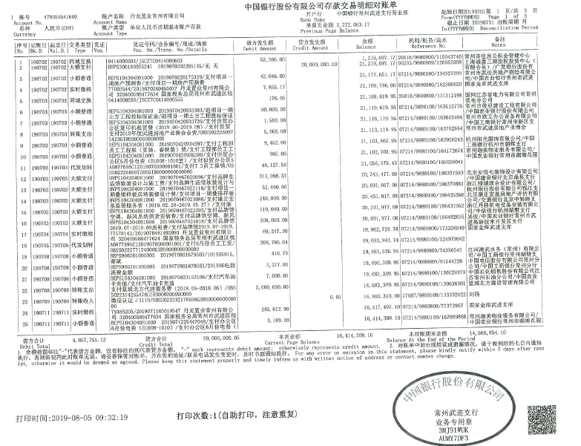

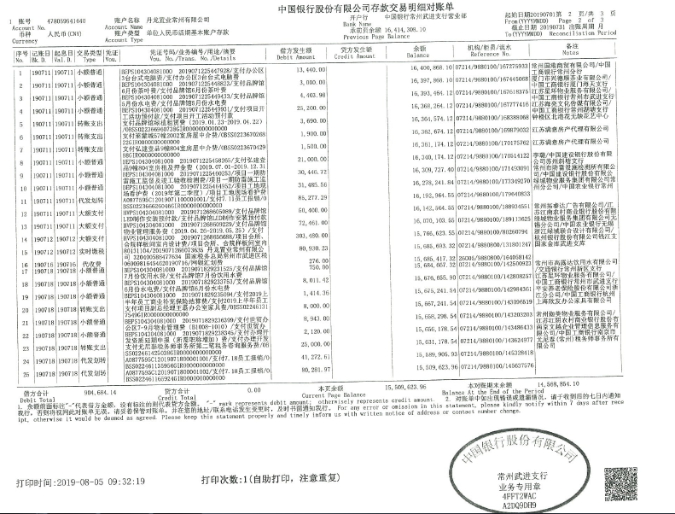

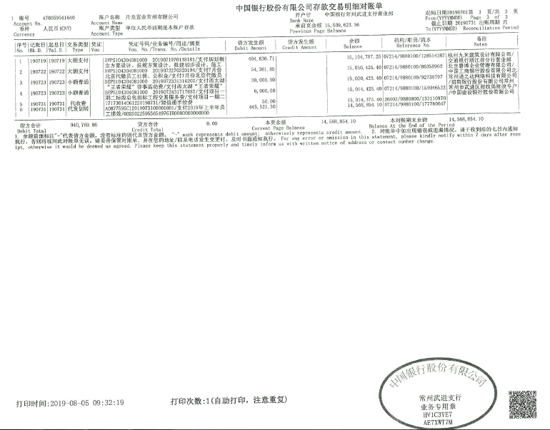

浙商银行常州分行对账单
（2019年7月账户无变动）

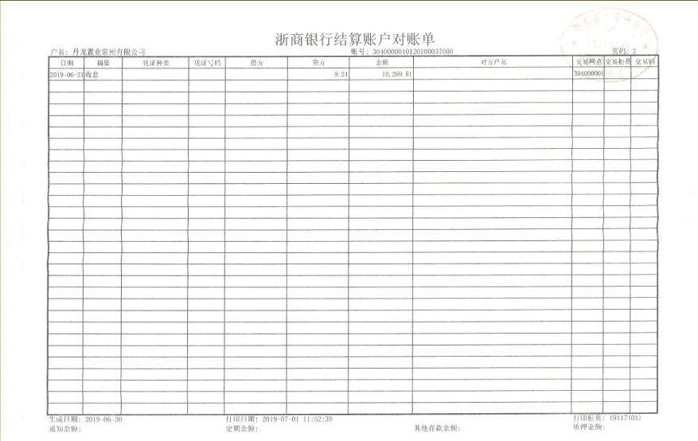

附件二 各类资金使用统计表

资金使用用途/使用月份 | 土地费用 | 规费 | 设计费 | 前期费用 | 营销费用 | 临时水电费 | 临时设施费 | 管理费用 | 财务费用 | 工程款 | 不可预见费 | 合计
2017年9月 | 0 | 5,273,200.20 | 491,160.00 | 17,775.00 | 518,095.00 | 0 | 35,603.77 | 3,160,271.02 | 204.72 | 5,500.00 | 0 | 9,501,809.71
2017年10月 | 0 | 0 | 0 | 0 | -95 | 0 | 0 | 517,596.93 | 247.28 | 21,599.00 | 0 | 539,348.21
2017年11月 | 0 | 0 | 592,633.60 | 104,645.96 | 717,166.40 | 993.56 | 150,000.00 | 8,402,946.11 | 307.00 | 271,412.00 | 0 | 10,240,104.63
2017年12月 | 0 | 0 | 143,897.00 | 138,046.14 | 660,168.00 | 181.03 | 0 | 2,314,178.63 | 226.00 | 193,825.37 | 0 | 3,450,522.17
2018年1月 | 0 | 0 | 0 | 0 | 54,060.91 | 50.52 | 0 | 646,791.87 | 267.00 | 0 | 0 | 701,170.30
2018年2月 | 0 | 0 | 0 | 0 | 213,621.56 | 336.80 | 0 | 1,132,546.38 | 90.00 | 60,378.00 | 0 | 1,406,972.74
2018年3月 | 0 | 0 | 0 | 0 | 170,976.54 | 8.42 | 0 | 613,085.87 | 1,235.00 | 273.1 | 0 | 785,578.93
2018年4月 | 0 | 0 | 0 | 0 | 494,922.52 | 12.63 | 0 | 666,972.43 | 221.00 | 0 | 0 | 1,162,128.58
2018年5月 | 0 | 0 | 0 | 0 | 119,420.34 | 8.42 | 0 | 3,622,122.15 | 75.00 | 85,869.80 | 0 | 3,827,495.71
2018年6月 | 0 | 0 | 0 | 0 | 452,928.94 | 0 | 0 | 406,625.90 | 8,356.00 | 146,177.51 | 0 | 1,014,088.35
2018年7月 | 0 | 0 | 0 | 0 | 137,932.54 | 4.21 | 0 | 877,333.12 | 182.00 | 0 | 0 | 1,015,451.87
2018年8月 | 0 | 0 | 0 | 0 | 185,551.67 | 4.21 | 0 | 636,813.64 | 146.00 | 31,404.40 | 0 | 853,919.92
2018年9月 | 0 | 9,805,835.96 | 0 | 0 | 445,602.90 | 12.63 | 0 | 952,108.81 | 263.89 | 0 | 0 | 11,203,824.19
2018年10月 | 0 | 0 | 0 | 0 | 345,900.36 | 8.42 | 0 | 612,547.53 | 147.00 | 0 | 0 | 958,603.31
2018年11月 | 0 | 0 | 0 | 0 | 121,154.77 | 4.21 | 0 | 480,741.45 | 160.00 | 628,060.55 | 0 | 1,230,120.98
2018年12月 | 0 | 0 | 722,396.80 | 17,073.00 | 508,333.13 | 25.26 | 0 | 669,476.18 | 44.00 | 154,559.00 | 0 | 2,071,907.37
2019年1月 | 0 | 0 | 87,771.30 | 0 | 138,549.72 | 8.42 | 0 | 3,820,739.03 | 310.00 | 47,592.51 | 0 | 4,094,970.98
2019年2月 | 0 | 0 | 0 | 0 | 100,619.91 | 4.21 | 0 | 924,747.30 | 118.00 | 0 | 0 | 1,025,489.42
2019年3月 | 0 | 0 | 0 |  | 157,223.90 | 8.42 | 0 | 443,752.12 | 472.00 | 0 | 0 | 601,456.44
2019年4月 | 0 | 0 | 0 | 1,000.00 | 471,731.47 | 4.21 | 0 | 1,022,936.73 | 357.00 | 0 | 0 | 1,496,029.41
2019年5月 | 0 | 0 | 119,891.88 | 513,064.18 | 268,960.10 | 8.42 | 0 | 421,772.41 | 92.00 | 31,073.94 | 0 | 1,354,862.93
2019年6月 | 0 | 0 | 0 | 483,467.77 | 155,741.36 | 84.20 | 0 | 626,131.54 | 213.00 | 0 | 0 | 1,265,637.87
2019年7月 | 0 | 0 | 760,776.71 | 109,978.28 | 1,067,087.34 | 592.84 | 0 | 4,714,447.95 | 326.00 | 0 | 0 | 6,653,209.12
总计 | 0 | 15,079,036.16 | 2,918,527.29 | 1,385,050.33 | 7,505,654.38 | 2,361.04 | 185,603.77 | 37,686,685.10 | 14,059.89 | 1,677,725.18 | 0 | 66,454,703.14
币种：人民币；单位：元

注：（1）以上费用计算以康正与项目公司开始共管之时计算，共管之前发生的有关费用未计入此表；
（2）2018年3月退还2017年入场前收到的投标保证金440,000.00元，该资金不计入资金使用；同时调整2017年11月已计入工程款的2笔退保证金70,000.00元，2017年11月资金使用金额调整为10,240,104.63元。
（3）2018年6月湖滨怡景苑退回房租及押金10,000元，直接冲抵新城公馆房租及押金，6月支出调整为1,014,088.35元。
（4）2018年11月退还2017年入场前收到的投标保证金70,000.00元，该资金不计入资金使用。
（5）2019年3月20日道诚基金汇入项目公司监管账户75,000,000.00元用于领取项目一期邀请招标部分建筑工程施工许可证所需资金证明，已于2019年3月21日返还至道诚基金账户，该资金不计入资金使用。
（6）2019年6月退还2017年入场前收到的投标保证金100,000.00元，该资金不计入资金使用。
（7）2019年7月退还2017年入场前收到的投标保证金50,000.00元，该资金不计入资金使用。

